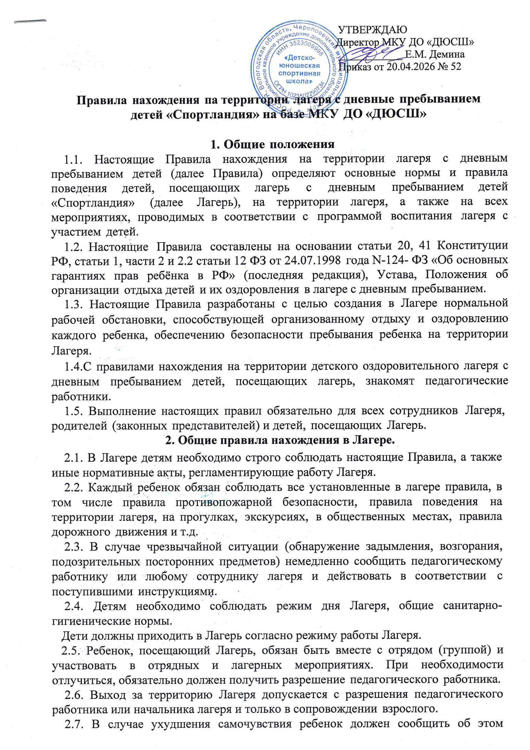

педагогическому работнику или воспитателю.
2.8. Если ребенок не посещал Лагерь, то он должен предоставить справку медицинского учреждения или заявление родителей о причине отсутствия.
2.9. Дети, посещающие Лагерь, должны вести себя честно и достойно, придерживаться норм морали и этики в отношениях между собой и со старшими.
2.10. Решать спорные и конфликтные ситуации мирно, на принципах взаимного уважения, с учетом взглядов участников спора. Если такое невозможно, то необходимо обратиться за помощью к педагогическому работнику, воспитателю.
2.11. Дети обязаны бережно относиться к имуществу спортивной школы, быть аккуратными как со своим, так и с чужим имуществом, беречь зеленые насаждения на территории Лагеря, соблюдать чистоту.
2.12. К недопустимым формам поведения в Лагере относятся физическая конфронтация, запугивание, издевательства, попытки унижения личности, дискриминация по национальному или расовому признакам.
2.13. В Лагере категорически запрещается:
- уходить с территории Лагеря без разрешения педагогических работников;
- приводить в Лагерь и на его территорию посторонних лиц;
- приносить в Лагерь продукты питания;
- применять недостойные выражения и жесты, играть в азартные игры;
- приносить и применять в Лагере и на его территории оружие, взрывоопасные и огнеопасные вещества, горючие жидкости, пиротехнические изделия, газовые баллончики, алкогольные напитки, одурманивающие средства, а также ядовитые и отравляющие вещества;
- курить и употреблять спиртные и слабоалкогольные напитки;
- применять физическую силу, шуметь и мешать другим детям и педагогическим работникам;
- без разрешения брать чужие предметы, вещи.

3.Правила поведения детей в столовой.
3.1. Дети посещают столовую в соответствии с утвержденным графиком.
3.2. Категорически запрещено входить в столовую в верхней одежде, а также с сумками.
3.3. Перед едой дети обязательно должны мыть руки, есть аккуратно, сидя за столом, не выносить еду из столовой.
3.4. Каждый ребенок должен убрать за собой посуду после приёма пищи
и поставить на место стул.
3.5. Дети обязаны уважительно относиться к работникам столовой, аккуратно обращаться с имуществом столовой.

4. Правила поведении на территории Лагеря.
4.1. Территория Лагеря является территория МКУ ДО «ДЮСШ».
4.2. B течение дня дети должны находиться в пределах территории, придерживаться общих правил поведения.
4.3. Категорически запрещается покидать территорию Лагеря без разрешения педагогического работника, начальника лагеря.
4.4. Не разговаривать с посторонними (незнакомыми) людьми, не реагировать на их знаки внимания и требования.
4.5. Играя на спортивной площадке Лагеря, необходимо соблюдать правила игры, быть вежливыми.
5. Правила поведения во время проведения массовых мероприятий в Лагере.
5.1. При проведении массовых мероприятий следует находиться вместе со своим отрядом. Отойти можно только в сопровождении воспитателя.
5.2. Мероприятия следует посещать в соответствующей одежде и обуви.
5.3. При проведении массовых мероприятий на открытых площадках в солнечную погоду наличие головного убора обязательно.
5.4. Детям следует соблюдать правила поведения во время проведения массовых мероприятий.
6. Правила поведения во время пешеходных прогулок, экскурсий, походов.
6.1. К пешеходным экскурсиям допускаются дети в соответствующей форме одежды: закрытая удобная обувь, головной убор, при необходимости длинные брюки и рубашка (кофта) с длинными рукавами.
6.2. Старшим во время проведения экскурсии (похода) является экскурсовод. Необходимо строго выполнять указания экскурсовода,
а также сопровождающих воспитателей.
6.3. Во время прогулки, экскурсии, похода следует находиться с отрядом, не разбредаться. Не разрешается отходить от маршрута (тропы, дорожки), подходить к электропроводам, не огороженным краям оврагов, обрывов.
6.4. Необходимо своевременно сообщить воспитателю Лагеря об ухудшении состояния здоровья или травмах.
6.5. Детям следует уважительно относиться к местным традициям и обычаям, бережно относиться к природе, памятникам истории и культуры.
6.6. Фотографирование разрешено в специально отведенных местах при общей остановке отряда по разрешению экскурсовода.
6.7. По окончании экскурсии (прогулки, похода) собраться в указанном месте и после объявления окончания экскурсии следовать указаниям своего воспитателя.
6.8. При переходе через проезжую часть соблюдать правила дорожного движения, четко выполняя указания воспитателя.
7. Правила поведения во время автобусных экскурсий.
7.1. Посадка в автобус проводится по команде воспитателя, педагогического работника.
7.2. Во время движения автобуса не разрешается стоять и ходить по салону. Нельзя высовываться и выставлять руки в окно.
7.3. При резком торможении необходимо держаться за поручни.
7.4. В случае появления признаков укачивания или тошноты надо сразу сообщить об этом воспитателю, педагогическому работнику.
7.5. Вставать с мест можно только после полной остановки автобуса.
7.6. Выход из автобуса производится через переднюю дверь. После выхода из автобуса собраться в указанном месте и следовать указаниям воспитателя, педагогического работника.
7.7. Нельзя самостоятельно выходить на проезжую часть и перебегать улицу.
8. Правила пожарной безопасности.
8.1. В случае обнаружения признаков возгорания в Лагере незамедлительно сообщить об этом педагогическому работнику, воспитателю и выполняя все инструкции эвакуироваться из здания.
8.2. Запрещается разводить огонь на территории Лагеря.
8.3. Не разрешается пользоваться электроприборами.
8.4. Не разрешается трогать провисающие, торчащие провода. О наличии таких проводов следует сообщить педагогическому работнику, воспитателю.
9. Правила поведения на спортивных и игровых объектах.
9.1. Посещение спортивной площадки допускается только в соответствующей спортивной одежде и обуви.
9.2. Запрещается использовать оборудование универсальной спортивной площадки не по его прямому назначению.
9.3. Запрещается использовать универсальную спортивную площадку при неблагоприятных метеоусловиях (выпадение осадков, сильный ветер и. т.п.).
9.4. Запрещается причинять ущерб покрытию и оборудованию спортивной площадки.
9.5. Запрещается заниматься спортом на многофункциональной спортивной площадке в обуви с шипованной подошвой с металлическим обрамлением.
9.6. Запрещается создавать конфликтные ситуации, допускать оскорбительные выражения и хулиганские действия в адрес других лиц.
9.7. Дети обязаны заниматься на спортивных площадках в присутствии педагогического работника или воспитателя.
9.8. Детям необходимо строго выполнять правила проведения спортивных и подвижных игр.
9.9. Во время занятий на спортивной площадке дети должны быть внимательным и сосредоточенным при выполнении упражнений, технических приемов и тактических установок.
9.10. Разрешается заниматься только на исправном спортивном оборудовании, с исправным инвентарем.
9.11. Дети обязаны бережно относиться к имуществу Лагеря, соблюдать правила использования спортивного инвентаря и оборудования.
9.12. При использовании игрового и спортивного оборудования необходимо соблюдать чистоту и порядок на территории спортплощадки.
9.13. Дети обязаны строго соблюдать требования норм безопасности во время нахождения на спортивной площадке.
10. Права детей в Лагере.
10.1. Дети в период пребывания в Лагере имеют право:
- на охрану жизни и здоровья, обеспечение безопасной жизнедеятельности;
- на получение квалифицированной помощи в случае заболевания или травмы;
- на уважение собственного человеческого достоинства;
- на свободу мысли, совести и религии;
- на уважительное отношение со стороны педагогов;
- на свободное выражение собственных взглядов, убеждений, если это не противоречит нормам человеческого общения;
- обращаться к начальнику лагеря за разъяснением возникших проблем по вопросам быта, питания, разрешения конфликтных ситуаций;
- на защиту прав и свобод, определенных Декларацией прав ребенка, Конвенцией РФ.
11. Заключительные положения.
11.1. За нарушение данных Правил к детям применяются меры дисциплинарного и воспитательного воздействия.

